**Университет ИТМО**

**Физико-технический мегафакультет**

**Физический факультет**

|  |  |
| --- | --- |
| Группа Р3266 | К работе допущен |
| Студент Хоанг Ван Куан, Самарина Арина,  Коляда Анастасия | Работа выполнена |
| Преподаватель Сорокина Елена Константиновна | Отчет принят |

Рабочий протокол и отчет по

лабораторной работе № 3.01

*Изучение электростатического поля методом моделирования*

1. **Цель работы.**

* Построение сечений эквипотенциальных поверхностей и силовых линий
* Электростатического поля на основе экспериментального моделирования распределения потенциала в лабопроводящей среде.

1. **Задачи, решаемые при выполнении работы.**

* Измерение распределения потенциала в модели плоского конденсатора
* Изучение распределения потенциала при наличии проводящего тела

1. **Объект исследования.**

* Плоская конденсаторная модель.
* Цилиндрическая конденсаторная модель

1. **Метод экспериментального исследования.**

* Анализ
* Лабораторный эксперимент

1. **Рабочие формулы и исходные данные.**
2. Напряженность электрического поля:
$$\vec{E}\left(\vec{r}\right)= \frac{\vec{F}\left(\vec{r}\right)}{q}, \left[В/м\right]$$

3. Потенциал электрического поля:
$$φ\left(\vec{r}\right)= \frac{W_{п}\left(\vec{r}\right)}{q},[В]$$

4. Силы электростатического поля совершают над зарядом работу:
$$A_{12}= q\left(φ_{1}-φ_{2}\right), [Дж]$$

5. Средняя напряженность между потенциалами $φ_{1}$ и $φ_{2}$ двух точек:

$$〈E_{12}〉≈\frac{φ_{1}-φ_{2}}{l_{12}}, \left[В/м\right]$$

где $l_{12}$- длина участка силовой линии между точками

1. Поверхностная плотность электрического заряда на электродах:

$$σ^{'}≈-ε_{0}\frac{Δφ}{Δl_{n}}, [ {Кл}/{м^{2}}]$$

где $Δφ$– изменение потенциала при смещении на малое расстояние $Δl_{n}$ по нормали к поверхности проводника.

1. **Измерительные приборы.**

|  |  |  |  |  |
| --- | --- | --- | --- | --- |
| *№ п/п* | *Наименование* | *Тип прибора* | *Используемый диапазон* | *Погрешность прибора* |
| *1* | Амперметр | Измерительный прибор | от 0 до 20 мкА | 0,005 мкА |
| *2* | Вольтметр | Измерительный прибор | от -200 до 200 В | 0,05 В |
| *3* |  |  |  |  |
| *4* |  |  |  |  |

1. **Схема установки ( *перечень схем, которые составляют Приложение 1*)**

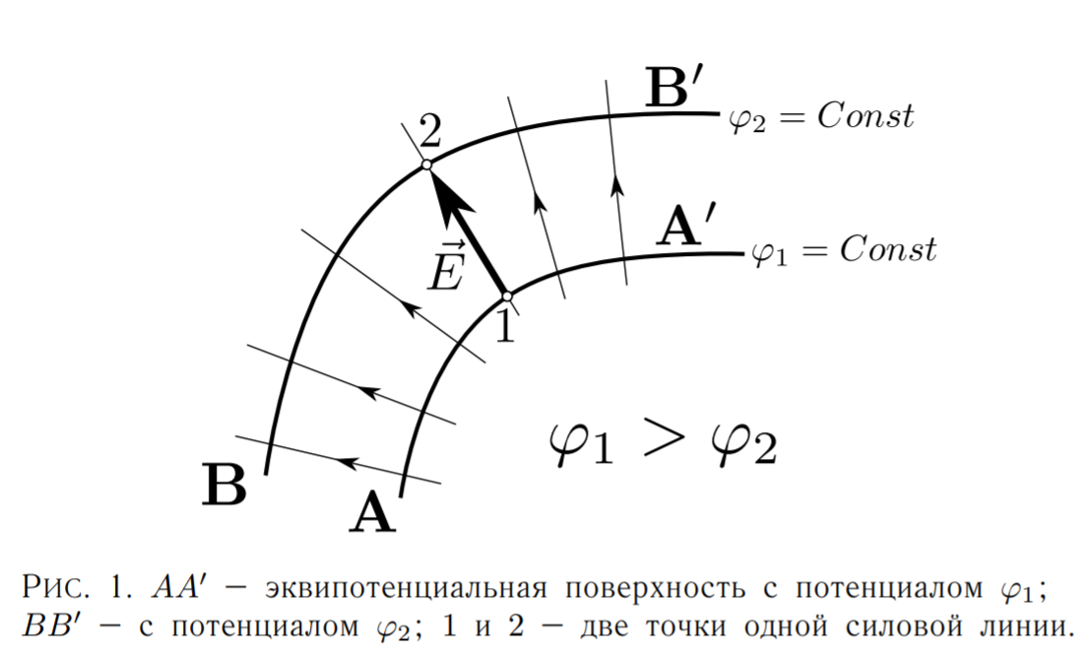

Рисунок 1. 𝐴𝐴′ – эквипотенциальная поверхность с потенциалом $φ_{1}$;

𝐵𝐵′ – с потенциалом $φ_{2}$; 1 и 2 – две точки одной силовой линии.

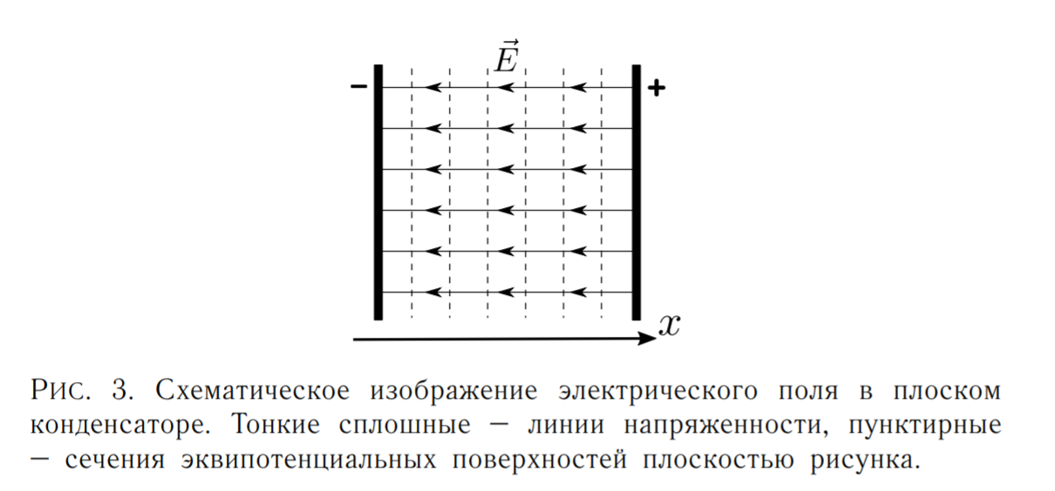

Рисунок 2. Схематическое изображение электрического поля в плоском

конденсаторе. Тонкие сплошные – линии напряженности, пунктирные

– сечения эквипотенциальных поверхностей плоскостью рисунка.

1. **Результаты прямых измерений и их обработки (*таблицы, примеры расчетов*).**

* **Плоский конденсатор**

|  |  |
| --- | --- |
| X | $$φ$$ |
| 2.0 | 1.28 |
| 8.0 | 3.54 |
| 13.0 | 5.54 |
| 17.1 | 7.28 |
| 22.0 | 8.28 |
| 28.0 | 11.37 |

* **Конфигурации поля при наличии проводящего кольца (Y = 10)**

|  |  |
| --- | --- |
| X | $$φ$$ |
| 2.3 | 1.63 |
| 4.0 | 2.51 |
| 6.0 | 3.45 |
| 7.0 | 4.66 |
| 11.7 | 5.65 |
| 15.0 | 6.63 |
| 19.0 | 7.57 |
| 22.0 | 8.58 |
| 24.6 | 9.55 |
| 27.1 | 10.60 |

1. **Расчет результатов косвенных измерений(таблицы, примеры расчетов).**

* **Плоский конденсатор**

1. Рассчитать величину напряженности в цетре электролитической ванны и окрестности одного из электродов. Оценить величину погрешности полученного результата. Оценить поверхностную плотность электрического заряда на электродах.

Имеем напряженность между потенциалами $φ_{1}$ и $φ_{2}$ двух точек:

$$〈E_{12}〉≈\frac{φ_{1}-φ_{2}}{l_{12}}, \left[В/м\right]$$

Поверхностная плотность электрического заряда на электродах:

$$σ^{'}≈-ε_{0}\frac{Δφ}{Δl_{n}}, \left[ {Кл}/{м^{2}}\right]$$

Составляем таблицу

|  |  |  |  |  |  |
| --- | --- | --- | --- | --- | --- |
| Напряженность | $$φ_{1}, [В]$$ | $$φ_{2}, [В]$$ | $$l_{12}, [м]$$ | $${⟨E}_{12}⟩, [В/м]$$ | $$σ^{'}, [{Кл}/{м^{2}}]$$ |
| B центре электролитической ванны | 7.28 | 5.54 | 0,041 | Eц = 42,44 | $$-3,76⋅{10}^{-10}$$ |
| B окрестности одного из электродов | 11,38 | 9,28 | 0,060 | Eэ = 35,00 | $$-3,10⋅{10}^{-10}$$ |

Таблица 1. Результат измерения распределения потенциала в модели плоского конденсатора

* **Конфигурации поля при наличии проводящего кольца**

1. Найти на построении области с минимальной 𝐸𝑚𝑖𝑛 и максимальной 𝐸𝑚𝑎𝑥 напряженностью. Опишить их расположение и оценить соответствующие значения.

Составляем таблицу

|  |  |  |  |  |
| --- | --- | --- | --- | --- |
| Напряженность | $$φ_{1}, [В]$$ | $$φ_{2}, [В]$$ | $$l_{12}, [м]$$ | $$E_{12}, [В/м]$$ |
| Emin | 6.92 | 6.92 | все точки проводящего тела | Emin = 0 |
| Emax | 10.62 | 9.58 | 0.012 | Emax = 86.67 |

Таблица 2. Результат измерения распределения потенциала при наличии проводящего тела

1. **Расчет погрешностей измерений (*для прямых и косвенных измерений*).**

Погрешность установки напряжения: $∆φ_{1}=0,1 \left(В\right); ∆φ_{2}=0,1 \left(В\right);$

Погрешность линейки: $∆l=0,5⋅{10}^{-3} \left(м\right)$

* Абсолютная погрешность $∆\left(φ_{2}-φ_{1}\right)$:

$$∆\left(φ_{2}-φ_{1}\right)=\sqrt{{\left(\frac{∂\left(φ_{1}-φ_{2}\right)}{∂\left(φ_{1}\right)}⋅∆φ_{1}\right)}^{2}+{\left(\frac{∂\left(φ_{1}-φ_{2}\right)}{∂\left(φ_{2}\right)}⋅∆φ_{2}\right)}^{2}}$$

$=\sqrt{{\left(1⋅∆φ_{1}\right)}^{2}+{\left(\left(-1\right)⋅∆φ_{2}\right)}^{2}}≈0,141 \left(В\right)$

* Относительная погрешность напряженности плоского конденсатора
$$ε_{Е_{цетра}}=\sqrt{{\left(\frac{∂lnE}{∂\left(φ_{1}-φ_{2}\right)}⋅∆\left(φ_{1}-φ_{2}\right)\right)}^{2}+{\left(\frac{∂lnE}{∂l}⋅∆l\right)}^{2}}.100\%$$

$$=\sqrt{{\left(\frac{1}{φ_{1}-φ_{2}}⋅∆\left(φ_{1}-φ_{2}\right)\right)}^{2}+{\left(\frac{-1}{l}⋅∆l\right)}^{2}}≈8.19 \%$$

$$ε_{E_{окресности}}=\sqrt{{\left(\frac{∂lnE}{∂\left(φ_{1}-φ_{2}\right)}⋅∆\left(φ_{1}-φ_{2}\right)\right)}^{2}+{\left(\frac{∂lnE}{∂l}⋅∆l\right)}^{2}}.100\%$$

$$=\sqrt{{\left(\frac{1}{φ_{1}-φ_{2}}⋅∆\left(φ_{1}-φ_{2}\right)\right)}^{2}+{\left(\frac{-1}{l}⋅∆l\right)}^{2}}≈6.77 \%$$

* Абсолютная погрешность напряженности плоского конденсатора
$$∆Е_{цетра}= Е_{цетра}.\frac{ε_{Е_{цетра}}}{100}≈3.48 \left(\frac{B}{м}\right)$$

$$∆E_{окресности}=E_{окресности}.\frac{ε_{E_{окресности} }}{100} ≈2.37 \left(\frac{B}{м}\right)$$

* Погрешность поверхностной плотностью зарядов
$$ε_{{σ^{'}}_{цетра}}=\sqrt{{\left(\frac{∂lnσ^{'}}{∂E}⋅∆E\right)}^{2}}.100\% =8,20\%→ ∆{σ^{'}}_{цетра}= -3,08.{10}^{-11} \left(\frac{Кл}{м^{2}}\right)$$

$$ε_{{σ^{'}}_{окресности}}=\sqrt{{\left(\frac{∂lnσ^{'}}{∂E}⋅∆E\right)}^{2}}.100\% =6,77\%→ ∆{σ^{'}}_{окресности}= -2,10.{10}^{-11} \left(\frac{Кл}{м^{2}}\right)$$

* Погрешность напряженности конфигурации поля при наличии проводящего кольца $〈E_{12}〉≈\frac{φ_{1}-φ_{2}}{l_{12}}$

$$ε_{E_{max}}=\sqrt{{\left(\frac{∂lnE}{∂\left(φ_{1}-φ_{2}\right)}⋅∆\left(φ_{1}-φ_{2}\right)\right)}^{2}+{\left(\frac{∂lnE}{∂l}⋅∆l\right)}^{2}}.100\%$$

$$=\sqrt{{\left(\frac{1}{φ_{1}-φ_{2}}⋅∆\left(φ_{1}-φ_{2}\right)\right)}^{2}+{\left(\frac{-1}{l}⋅∆l\right)}^{2}}≈14.18 \%$$

$$∆E_{max}=E_{max}.\frac{ε_{E_{max} }}{100} ≈12.29 \left(\frac{B}{м}\right)$$

1. **Окончательные результаты.**
$$E_{цетра}=\left(42,44±3,28\right) \left(\frac{B}{м}\right); ε_{Е_{цетра}}= 8,91\% α=0,95$$

$$E_{окресности}=\left(35,00±2,37\right)\left(\frac{B}{м}\right); ε_{E_{окресности}}= 6,77\% α=0,95$$

$${σ^{'}}_{цетра}=\left(-3,76 ±0,31\right){.10}^{-10}\left(\frac{Кл}{м^{2}}\right) ε_{{σ^{'}}_{цетра}}=8,20\%$$

$${σ^{'}}_{окрестности}=\left(-3,10 ±0,21\right){.10}^{-10}\left(\frac{Кл}{м^{2}}\right) ε_{{σ^{'}}_{цетра}}=6,77\%$$

$$E_{min}=0 \left(\frac{B}{м}\right)$$

$$E_{max}=\left(86.67±12,29\right)\left(\frac{B}{м}\right) ε_{E_{max}}= 14,18\% α=0,95$$

2. **Выводы и анализ результатов работы.**